Rapport de séance n°7

Ce que j’ai fait : Avec votre aide, j’ai donc bien compris comment recevoir les données via le module Bluetooth, j’ai donc ensuite réussi à créer les deux messages sur l’application Bluetooth electronics, le premier : lorsque le bouton d’urgence est déclenché et le deuxième : lorsque la pulsation cardiaque est trop élevée (qui se déclenche à 200 BPM).

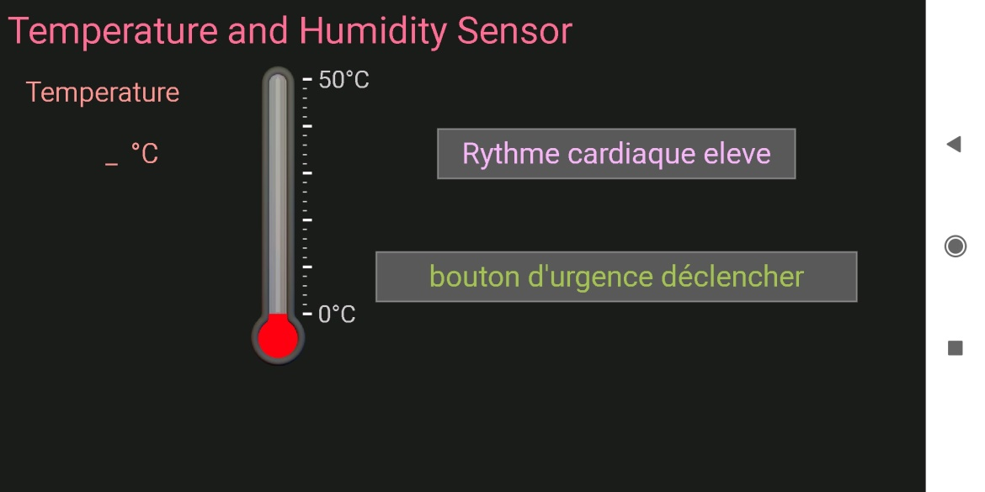

Ce que j’ai fait durant mon travail personnel :

Etant donné, que je n’arrive pas à faire fonctionner l’application blynk, j’ai donc décidé de créer notre propre application smart watch, pour laquelle je compte essayer de faire de vraies « notifications » à la place des messages envoyés. Vous pouvez voir juste en dessous à quoi cela ressemble pour l’instant.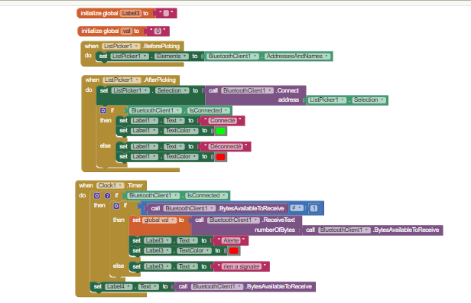

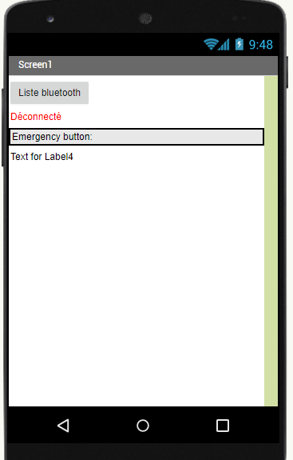

4